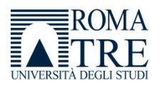 |  | 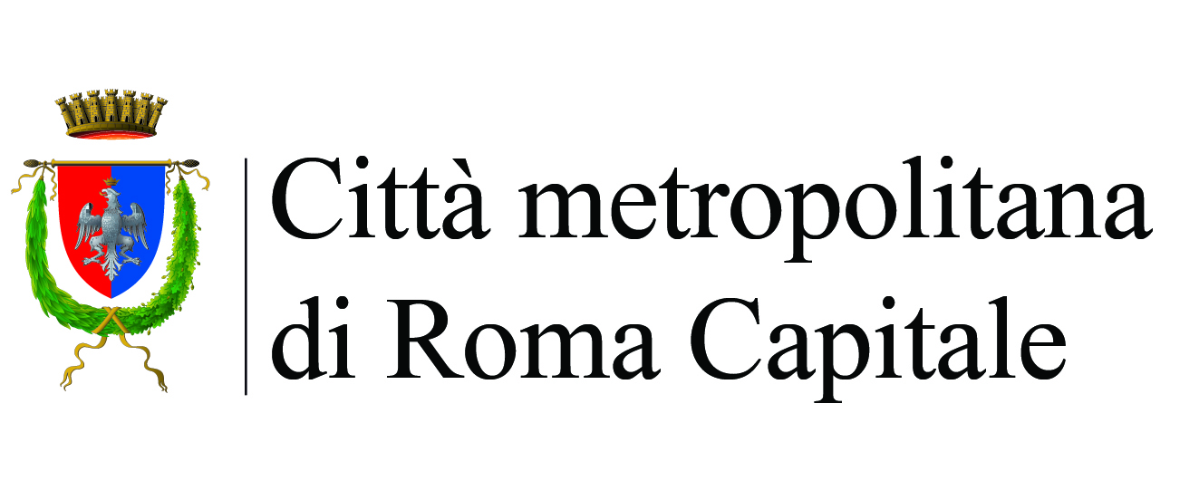 |  | 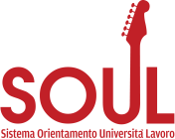

Il Dipartimento di Lingue Letterature e Culture Straniere

promuove un incontro informativo su

IL MONDO DEL LAVORO:

COME ORIENTARSI DOPO LA LAUREA

Opportunità e servizi per studenti e laureati

Martedì 22 marzo 2016
ore 11-13

Aula B
Via del Valco di San Paolo, 19

Programma
11.00 Accoglienza e registrazione partecipanti
11.20 Saluto del Direttore del Dipartimento di LLCS, Luca Pietromarchi
11.30 Il job placement a Roma Tre
Ugo Attisani (Ufficio Job Placement)
11:40 Il Centro per l’Impiego Universitario Roma Tre: strumenti e servizi. Marco Agnello e Marco Chillemi (CPI, Roma Tre).
12.40 Dibattito e domande

